**ENSAIO de épocas de semeadura – fapa, safra 2015.**

Eduardo Stefani Pagliosa1, Noemir Antoniazzi2 e João Maria Nunes Hilário3

Engenheiro Agrônomo, Dr., Pesquisadores da Fundação Agrária de Pesquisa Agropecuária – FAPA. Entre Rios, 85.139-400, Guarapuava, PR. E-mail: pagliosa@agraria.com.br;

2 Engenheiro Agrônomo, M.Sc., Pesquisadores da Fundação Agrária de Pesquisa Agropecuária – FAPA. Entre Rios, 85.139-400, Guarapuava, PR. E-mail: noemir@agraria.com.br;

3 Técnico agrícola da Fundação Agrária de Pesquisa Agropecuária – FAPA. Entre Rios, 85.139-400, Guarapuava, PR. E-mail: hilario@agraria.com.br;

**Resumo** – O objetivo deste trabalho foi indicar a época de semeadura ideal para cada genótipo avaliado. O ensaio foi conduzido em Entre Rios. O ensaio foi composto por 14 genótipos de cevada, sendo seis cultivares e oito linhagens. A semeadura foi realizada em quatros diferentes períodos: 30/05/2015, 15/06/2015, 30/06/2015 e 15/07/2015. O maior rendimento de grão foi obtido na primeira época de plantio (30/abr.) reduzindo em função da semeadura em épocas mais tardias. Avaliando o desempenho dos genótipos fica evidente a superioridade de rendimento de grãos das cultivares ANAG 01, IFAPAC2009164, BRS Korbel, ABPR14-009, IFAPAC2010060 e BRS Elis.

**Termos de indexação:** Cevada cervejeira, genótipos, desempenho agronômico.

**Introdução**

Avaliar o desempenho agronômico e algumas características qualitativas de cultivares e linhagens promissoras em diferentes épocas de semeadura, objetivando indicar a época de semeadura ideal para cada genótipo.

**Material e Métodos**

O ensaio foi conduzido em Entre Rios. O delineamento experimental adotado foi de blocos ao acaso com três repetições. O ensaio foi composto por 14 genótipos de cevada, sendo seis cultivares e oito linhagens. A semeadura foi realizada em quatros diferentes períodos: 30/05/2015, 15/06/2015, 30/06/2015 e 15/07/2015. Os ensaios foram implantados em sistema de plantio direto na palha, em áreas cultivadas anteriormente com milho, no verão. Utilizou-se semeadeira de parcelas com seis linhas de quatro metros de comprimento espaçadas 0,17 m entre linhas, a uma densidade de 280 sementes viáveis m2, previamente tratadas com fungicida e inseticida. Para fins de avaliação, foram consideradas as seis linhas da parcela, com 3,5 metros de comprimento o que resultou em 3,57 m2 de área útil. Para cálculo da adubação de manutenção foram observados os dados da análise do solo, o que resultou na aplicação de 350 Kg ha-1 de adubo fórmula 12-31-17 + FTE. Ainda usou-se 57 kg ha-1 de Nitrogênio aplicado em cobertura no início do perfilhamento. Os tratos culturais empregados na condução do experimento foram aqueles indicados para a cultura da cevada, (REUNIÃO NACIONAL DE PESQUISA DE CEVADA, 2015), eliminando-se sempre, a possibilidade de qualquer interferência de pragas e doenças no desenvolvimento da cultura e, consequentemente, minimizando seus efeitos nos resultados finais obtidos.

O delineamento experimental foi em esquema fatorial (épocas X genótipos), com três repetições. A variável rendimento de grãos foi submetida à análise de variância e as médias comparadas entre si, pelo teste de Tukey, ao nível de probabilidade de erro de 5%. As demais variáveis: massa de mil grãos (MMG), classificação comercial dos grãos (CL. 1), teor de proteínas, peso do hectolitro (PH), acamamento e nota de doenças foram avaliadas a partir de uma amostra composta das 3 repetições e, portanto, sem o significado estatístico.

**Resultados e Discussão**

A estação de inverno referente à safra de 2015 foi caracterizada por excesso de chuvas durante todo o ciclo, exceção ao mês de agosto, em que se registraram precipitações abaixo da média. Além do excesso de chuvas, que resultou em baixa luminosidade, constataram-se também temperaturas acima da média em todas as fases da cultura. Estas condições desfavoráveis agravaram-se ainda mais no período pós espigamento e até mesmo durante a colheita, influenciando decisivamente na qualidade da cevada, principalmente no tocante ao tamanho de grãos, peso do hectolítrico e poder germinativo. Também se observou condições extremamente favoráveis ao desenvolvimento de doenças, especialmente mancha em rede, e giberela. O efeito desta situação climática totalmente desfavorável para o cultivo de cereais de inverno na safra 2015 resultou na pior safra dos últimos 10 anos, principalmente com relação à qualidade da produção colhida.

Do ponto de vista estatístico, se observou significância para os efeitos principais de época de semeadura e genótipo, entretanto não se observou interação significativa entre época de semeadura e genótipo (Tabela 1 e Figura 1), ou seja, os genótipos apresentaram comportamento similar nas diferentes épocas de semeaduras avaliadas. Desta forma, a maior média de rendimento de grãos (6634 kg ha-1) foi observada na primeira época de semeadura (30/05/2015), seguida pela segunda época (6032 kg ha-1) e posteriormente pelas quarta e quinta épocas (4470 kg ha-1 e 4351 kg ha-1, respectivamente). Avaliando o desempenho dos genótipos fica evidente a superioridade de rendimento de grãos da cultivar ANAG 01 (5793 kg ha-1), seguida por IFAPAC2009164 (5744 kg ha-1), BRS KORBEL (5739 kg ha-1), ABPR14-009 (5653 kg ha-1), IFAPAC2010060 (5613 kg ha-1) e BRS ELIS (5600 kg ha-1), respectivamente, sendo estatisticamente similares. As menores médias foram observadas na linhagem PFC 2008049 (4316 kg ha-1). Foi observado um coeficiente de variação de 8,60%, considerado baixo, que evidencia a elevada precisão experimental do ensaio.

Com relação ao teor de proteínas (Tabela 2), nenhum dos genótipos apresentaram porcentagem de proteínas médio superior ao teor máximo de 12,9%, ou seja, todos de demonstraram dentro dos padrões preconizados. Para classificação comercial CL. 1 (Tabela 3), na média de todas as épocas de plantio, nenhum dos genótipos apresentaram valores superiores a 90%. Os maiores valores de CL. 1 foram observados na primeira época de plantio.

Na Tabela 4 podem-se observar, para peso do hectolitro (PH), que todas as linhagens e testemunhas apresentaram valores elevados, acima do preconizado (58 kg hL-1). A única exceção foi a linhagem PFC 2008058 que apresentou valores de 57,6 gramas na ultima época de semeadura (15/jul).

**Conclusões**

As condições climáticas adversas registradas no inverno de 2015 foram determinantes para a avaliação dos genótipos nas diferentes épocas de semeadura. Com base nos resultados observados no experimento, foi possível observar que todos os genótipos apresentaram comportamento dependente da época de semeadura. O maior rendimento de grão foi obtido na primeira época de plantio (30/abr.) reduzindo em função da semeadura em épocas mais tardias. Avaliando o desempenho dos genótipos fica evidente a superioridade de rendimento de grãos das cultivares ANAG 01, IFAPAC2009164, BRS Korbel, ABPR14-009, IFAPAC2010060 e BRS Elis.

**Referências**

REUNIÃO NACIONAL DE PESQUISA DE CEVADA. **Indicações técnicas para a produção de cevada cervejeira nas safras 2013 e 2014.** Passo Fundo, 2013. 106p.

**Tabela 1.** Rendimento de grãos (kg ha-1) de genótipos de cavada em diferentes épocas de semeadura. Safra 2015.

|  |  |  |  |  |  |  |
| --- | --- | --- | --- | --- | --- | --- |
| **GENÓTIPO** | **RENDIMENTO DE GRÃOS** | | | | **MÉDIA** | |
| 30/mai | 15/jun | 30/jun | 15/jul |
| BRS 195 | 6334 | 5930 | 4610 | 3695 | **5142** | **bc1** |
| BRS ELIS | 6982 | 6703 | 4650 | 4063 | **5600** | **ab** |
| BRS BRAU | 6766 | 6100 | 4790 | 4154 | **5452** | **abc** |
| BRS KORBEL | 6913 | 6219 | 5045 | 4777 | **5739** | **ab** |
| MN 6021 | 6173 | 5848 | 4494 | 4427 | **5236** | **abc** |
| ANAG 01 | 7080 | 6525 | 4872 | 4693 | **5793** | **a** |
| PFC 2008049 | 5541 | 4852 | 3311 | 3563 | **4316** | **d** |
| PFC 2008058 | 6625 | 5894 | 4580 | 4398 | **5374** | **abc** |
| PFC 2008072 | 6076 | 5899 | 4144 | 4577 | **5174** | **abc** |
| IFAPAC2009090 | 6720 | 5324 | 3800 | 3826 | **4917** | **cd** |
| IFAPAC2009164 | 7154 | 6647 | 4551 | 4624 | **5744** | **ab** |
| IFAPAC2009166 | 6956 | 5979 | 4245 | 4630 | **5453** | **abc** |
| IFAPAC2010060 | 7178 | 6005 | 4639 | 4631 | **5613** | **ab** |
| ABPR14-009 | 6384 | 6521 | 4844 | 4863 | **5653** | **ab** |
| **MÉDIA** | **6634 A** | **6032 B** | **4470** | **4351 C** | **5372** |  |
| **FONTES DE VARIAÇÃO** | |  |  |  |  |  |
| ÉPOCA | | 254.56** |  |  |  |  |
| GENÓTIPO | | 9.00** |  |  |  |  |
| ÉPOCA x GENÓTIPO | | 0.34NS |  |  |  |  |
| **CV (%)** | | 8.60 |  |  |  |  |

1: Médias seguidas da mesma letra não diferem entre si pelo teste de tukey a 5% de probabilidade de erro; NS, * e **: Não significativo, significativo a 5 e a 1% de probabilidade de erro pelo teste F, respectivamente.

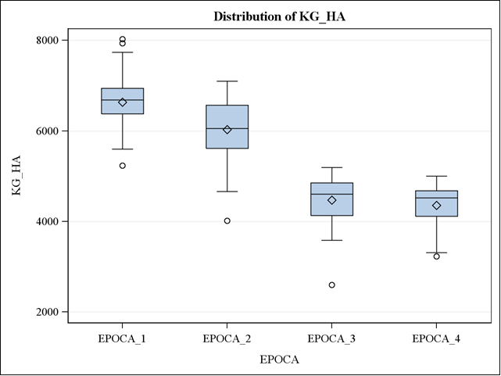

**Figura 1.** Gráfico de caixa para rendimento de grãos (Kg ha-1) médio em quatro épocas de semeadura (Época_1: 30/05/2015; Época_2: 15/06/2015; Época_3: 30/06/2015; e Época_4: 15/07/2015). Guarapuava/PR. Safra 2015.

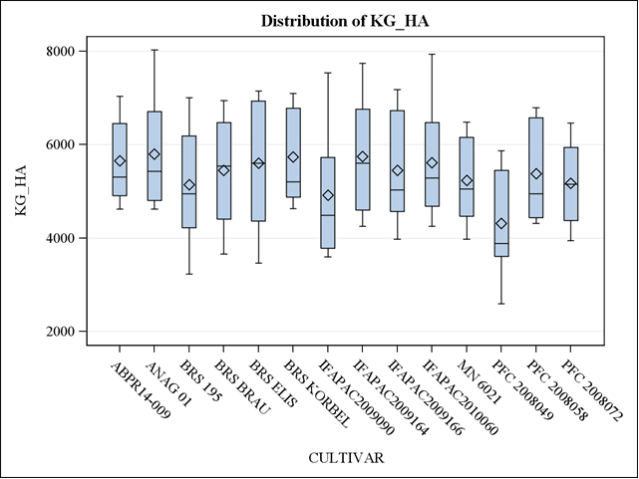

**Figura 2.** Gráfico de caixa para rendimento de grãos (Kg ha-1) de diferentes genótipos de cevada. Guarapuava/PR. Safra 2015.

**Tabela 2.** Porcentagem de proteínas (%) de genótipos de cavada em diferentes épocas de semeadura. Safra 2015.

|  |  |  |  |  |  |
| --- | --- | --- | --- | --- | --- |
|  | **PROTEÍNAS (%)** | | | |  |
| **GENÓTIPO** | 30/mai | 15/jun | 30/jun | 15/jul | **MÉDIA** |
| BRS 195 | 11.3 | 11.1 | 11.1 | 11.0 | **11.1** |
| BRS ELIS | 10.3 | 10.9 | 11.2 | 10.8 | **10.8** |
| BRS BRAU | 10.5 | 11.0 | 11.2 | 10.9 | **10.9** |
| BRS KORBEL | 10.9 | 11.0 | 11.1 | 10.7 | **10.9** |
| MN 6021 | 10.8 | 11.5 | 11.9 | 10.7 | **11.2** |
| ANAG 01 | 9.9 | 10.5 | 10.3 | 10.4 | **10.3** |
| PFC 2008049 | 11.9 | 11.1 | 12.3 | 11.4 | **11.7** |
| PFC 2008058 | 10.8 | 11.5 | 11.8 | 12.2 | **11.6** |
| PFC 2008072 | 11.1 | 10.9 | 10.9 | 11.1 | **11.0** |
| IFAPAC2009090 | 11.1 | 11.2 | 11.0 | 12.1 | **11.4** |
| IFAPAC2009164 | 9.7 | 10.5 | 11.3 | 10.7 | **10.6** |
| IFAPAC2009166 | 10.6 | 11.5 | 12.4 | 11.2 | **11.4** |
| IFAPAC2010060 | 10.0 | 10.8 | 10.7 | 10.5 | **10.5** |
| ABPR14-009 | 11.5 | 10.5 | 10.7 | 11.0 | **10.9** |
| **MÉDIA** | **10.7** | **11.0** | **11.3** | **11.1** | **11.0** |

**Tabela 3.** Porcentagem de grãos classificação classe 1 (CL. 1) de genótipos de cavada em diferentes épocas de semeadura. Safra 2015.

|  |  |  |  |  |  |
| --- | --- | --- | --- | --- | --- |
|  | **CLASSE 1 (%)** | | | |  |
| **GENÓTIPO** | 30/mai | 15/jun | 30/jun | 15/jul | **MÉDIA** |
| BRS 195 | 77.1 | 80.3 | 79.0 | 82.5 | **79.7** |
| BRS ELIS | 93.6 | 88.0 | 87.7 | 76.4 | **86.4** |
| BRS BRAU | 94.8 | 86.1 | 84.8 | 72.4 | **84.5** |
| BRS KORBEL | 79.4 | 66.7 | 75.8 | 80.4 | **75.6** |
| MN 6021 | 86.6 | 74.0 | 76.4 | 80.6 | **79.4** |
| ANAG 01 | 92.5 | 83.4 | 86.7 | 80.7 | **85.8** |
| PFC 2008049 | 81.4 | 83.3 | 82.5 | 81.4 | **82.2** |
| PFC 2008058 | 80.1 | 75.1 | 77.8 | 78.0 | **77.8** |
| PFC 2008072 | 71.4 | 72.1 | 77.1 | 81.4 | **75.5** |
| IFAPAC2009090 | 83.1 | 84.9 | 85.3 | 80.5 | **83.5** |
| IFAPAC2009164 | 93.2 | 89.0 | 86.0 | 83.0 | **87.8** |
| IFAPAC2009166 | 97.0 | 87.4 | 77.8 | 86.8 | **87.3** |
| IFAPAC2010060 | 86.2 | 74.5 | 76.7 | 86.2 | **80.9** |
| ABPR14-009 | 93.7 | 92.1 | 90.0 | 67.5 | **85.8** |
| **MÉDIA** | **86.4** | **81.2** | **81.7** | **79.8** | **82.3** |

**Tabela 4.** Peso hectolítrico (PH) de genótipos de cavada em diferentes épocas de semeadura. Safra 2015.

|  |  |  |  |  |  |
| --- | --- | --- | --- | --- | --- |
|  | **PH** | | | |  |
| **GENÓTIPO** | 30/mai | 15/jun | 30/jun | 15/jul | **MÉDIA** |
| BRS 195 | 64.8 | 65.7 | 60.9 | 60.7 | **63.0** |
| BRS ELIS | 65.9 | 62.2 | 63.8 | 62.0 | **63.4** |
| BRS BRAU | 67.9 | 66.5 | 61.8 | 60.9 | **64.3** |
| BRS KORBEL | 63.4 | 62.2 | 60.3 | 59.7 | **61.4** |
| MN 6021 | 65.9 | 62.6 | 61.5 | 60.5 | **62.6** |
| ANAG 01 | 66.7 | 64.0 | 62.6 | 62.4 | **63.9** |
| PFC 2008049 | 65.9 | 65.7 | 63.0 | 62.8 | **64.3** |
| PFC 2008058 | 62.4 | 60.1 | 60.5 | 57.6 | **60.1** |
| PFC 2008072 | 66.7 | 62.6 | 61.8 | 59.1 | **62.5** |
| IFAPAC2009090 | 63.3 | 65.1 | 63.0 | 61.1 | **63.1** |
| IFAPAC2009164 | 65.1 | 63.4 | 63.2 | 62.0 | **63.4** |
| IFAPAC2009166 | 64.8 | 64.2 | 64.2 | 63.0 | **64.0** |
| IFAPAC2010060 | 62.4 | 61.3 | 60.5 | 61.1 | **61.3** |
| ABPR14-009 | 67.3 | 65.1 | 62.0 | 62.0 | **64.1** |
| **MÉDIA** | **65.2** | **63.6** | **62.1** | **61.0** | **63.0** |